生产销售存贮问题的数学模型
郑碧珍，方创彬，潘龙飞
1.韶关学院01级数学与应用数学1班,广东 韶关512005;
2. 韶关学院01级计算机科学与技术4班,广东 韶关512005;
3. 韶关学院02级信息技术教育3班,广东韶关512005
摘要: 本文讨论了在一定的生产条件下，一定的销售量的条件下的产品的生产销售存贮问题.首先，我们考虑了生产销售贮存过程中是否允许缺货对整个贮存过程的影响，抓住了主要因素，在满足生产要求和假设条件的情况下建立了模型一和模型二，并建立了一个分段函数来约束这个静态优化问题，然后根据题目所给的信息来确定模型一的成本费、存贮费和模型二的成本费、存贮费、缺货费，最后利用了微分法求出最优解，求解过程利用maple软件进行计算.并求出模型一的最优解为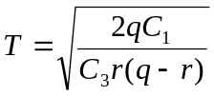，模型二的最优解为T=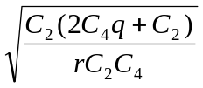，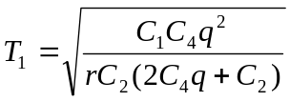
关键词:成本费;存贮费;缺货费;微分法
1 问题的提出
某公司的产品A的生产销售是按周期变化的.每一个生产周期T（单位：天）内，开始的一段时间（０tT）一边生产一边销售，后来的一段时间（TtT）只销售不生产.平均每天生产产品A q千克，而每天销售r千克（q>r）.品的生产成本分为两部分：每次生产开工费C（固定）和生产每千克产品的开支Ｃ.产的产品放在仓库里还需付贮存费，已知每天每千克产品A的贮存费为C.
- 如果生产销售过程中不允许缺货，试确定生产周期T，使总费用（成本费＋贮存费）最小.
- 如果生产销售过程中允许缺货，那么缺货时因失去销售机会而使利润减少，减少的利润可以视为因缺货而付出的费用，称缺货费.已知每天每千克产品A的缺货费为C.确定生产周期T和每一周期内的售货总时间T,使总费用（成本费＋贮存费＋缺货费）最小.
3 讨论参数r、q、C、Ｃ、C、C的变化，对T、T及总费用的影响.
2 模型的假设
1 生产周期T为一个连续的量
2 当到一个周期的最后一天时，贮存量为零，即全部产品买完
3 生产能力无限大（相对需求量），即每天都有足够的产品供给需求，不允许缺货
4 生产能力无限大（相对需求量），允许缺货，但缺货数量需在下次生产补足
3 参数说明
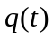：表示贮存量的关于时间的函数
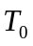：表示一边生产一边销售的时间段
：表示一个生产周期
：平均每天生产的产品量
：每天的销售量
：每次生产的开工费
：生产每千克产品的开支
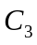：每千克产品的贮存费
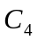：每天每千克产品的缺货费
：一个周期的总费用
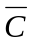：平均每天生产的费用
：生产销售产品的任意时间
：生产产品的总数量
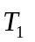：每一周期的总的销售时间
4 问题的分析
本问题是一个生产销售贮存问题，目的是要求在满足题目要求（第一部分为：生产销售过程中不允许缺货，第二部分为：生产销售过程中允许缺货）的条件下对生产周期（）和销售时间（）进行优化,使得生产的总费用达到最小.
对于其中的考察点，例如，首先考虑当时间t=时，产品的贮存量为多少,并且计算相应的贮存费,再根据生产销售过程时间不允许缺货算出与生产周期的关系式,同理可以算出生产销售过程中允许缺货的条件下的与的关系式.
5 模型的建立
5.1.1 模型一的建立（不允许缺货模型）
1 当t=0…时，以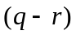的速率增加，显然有
=t
且当t=时，=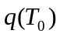=
2 当t=…时，以需求速率r递减，显然有
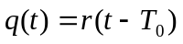
且当t=时，=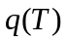=r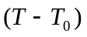
则整个贮存过程如右图所示：
q
因此
= r 
Q
=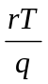 （1） A
t
O
T
由已知条件可知: (图1)
总费用=成本费+贮存费
且成本费为: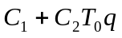
贮存费为: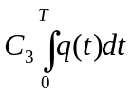
其中积分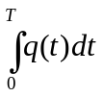恰好为图1中的三角形A的面积,且面积的大小为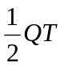
因此,一个周期的总费用为:
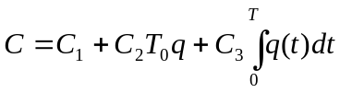
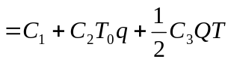
=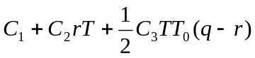 (2)
将(1)式代入(2)式可得:
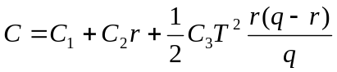 (3)
5.1.2 模型一的求解
要使(3)式的值最小,则使平均的每天的费用达到最小即可,即:
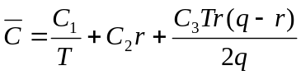 (4)
利用微分法可求得(4)式的最小值
令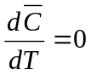,不难求出
5.2.1 模型二的建立(允许缺货模型)
1、当t=0…时,以的速率增加,显然有
=t
且当t=时,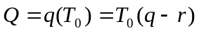
q
t
Q
O
A
T
T
B
2、当t=…时,以需求速率r递减,显然有
且当t=时,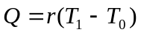
3、当t=…，以需求速率r递减,显然有
则整个贮存过程如右图所示： (图2)

B
因此
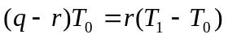
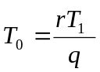 （5）
由已知条件可知:
总费用=成本费+贮存费+缺货费
且成本费为:
贮存费为: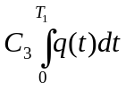
其中积分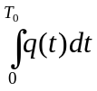恰好为图2中三角形A的面积,且面积为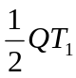
缺货费为: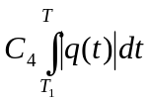
其中积分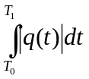恰好为图2中的三角形B的面积，不难求出，面积为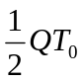
因此，一个周期的总的费用为：
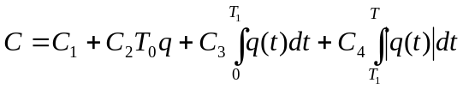
=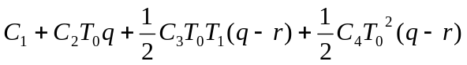 （6）
将（5）式代入（6）式可得：
总费用为：
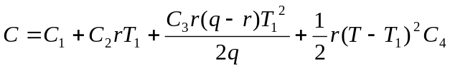 （7）
5.2.2 模型二的求解
要使（7）式取得最小值，则使平均的每天的费用达到最小即可，即：
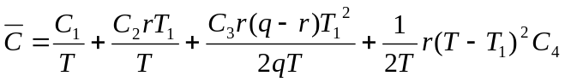 （8）
利用微分法求得（8）式的最小值
令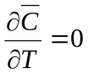,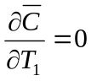不难求出
T=
6 结果分析
  - 模型一的结果分析
由和（5）式可以看出
当每次的开工费增加时，生产周期和总费用增大；当生产每千克产品的开支增加时，生产周期不变，生产的总费用增大；当每天每千克产品的贮存费增加时，生产周期和总费用减少；当每天的销售量r增加时，生产周期和生产总费用增大；当平均每天是生产的产品量q增加时，生产周期和总费用减少.
  - 模型二的结果分析
由 T=、和（7）式可以看出
当每次的开工费增加时，生产周期增大，售货的总时间增大，生产的总费用也增大；当生产每千克产品的开支增加时，生产周期变小，售货总时间变小，生产的总费用也变小；当每天每千克产品的贮存费增加时，生产周期和售货总时间不变，生产的总费用增大；当每天的销售量r增加时，生产周期和售货总时间变小，生产的总费用也减少；当平均每天的生产产品量q增大时，生产周期和售货总时间变大，生产的总费用也增大.
参考文献:
[1]第三版，姜启源、谢金星、叶俊编，《数学模型》.北京：高等教育出版社
[2]第二版，姜启源编，《数学模型》.北京：高等教育出版社

